附件3

会场和住宿酒店信息
一、会场交通信息
会场地址：贵阳恒世纪酒店（贵阳市观山湖区金朱西路1号）
贵阳地铁:
地铁2号线诚信路站B出口步行至酒店8分钟、地铁1号线可以在贵阳北站、林城西路站换乘2号线。
贵阳龙洞堡国际机场：
车程约距离约31km，车程约45分钟，地铁2号线直达
贵阳站火车站：
车程约距离约20km，车程约33分钟，可乘坐地铁1号线换乘2号线
贵阳北站高铁站：
车程约距离约8km，车程约12分钟，可乘坐地铁1号线换乘2号线
贵阳东站高铁站：
车程约距离约17km，车程约25分钟

二、推荐住宿酒店
推荐酒店1：贵阳恒世纪酒店（贵阳市观山湖区金朱西路1号）
协议价格：470元/天（单早）
预订方式：请扫描下方二维码完成预订。进入页面后选择中国电机工程学会，选定入住、离店日期与房型，填写入住人姓名及联系电话，提交并完成付款。发票将在入住酒店后统一开具。
联系人：酒店经理 刘弋戈 18685111512
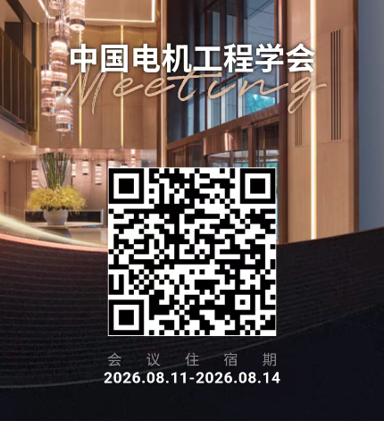

推荐酒店2：索菲智慧酒店（贵阳市观山湖富力中心A5栋）
协议价格：370元/天（双早）
预订方式：请拨打下方电话进行预订。告知入住、离店日期与房型，说明入住人姓名及联系电话。发票将在入住酒店后统一开具。
联系人：酒店经理 蔡蓥旭 15108508040
步行至会场距离：500米（5-8分钟）

